EFEN | ESCOLA PÓS- REICHIANA FEDERICO NAVARRO
Curso Avançado: Orgonomia Clínica
Seminários Avançado
Professores: José Vicente Carnero e Isa Kaplan Vieira
Alunos: Luciana Trigo e Ticiano Lima de Souza

Seminário 1: Gestação e Cérebro Evolutivo de MacLean

1. Período Embrionário
- Início da vida humana, há uma predominância biológica endócrina;
- Compreende período desde a fecundação, formação do zigoto até a formação de todos os órgãos;
- Período onde ocorre variações na estrutura humana (anômalas e ‘normais’);
- Fases principais: segmentação, gastrulação, organogênese e formação dos anexos embrionários;
- É um período temperamental (apresenta uma reatividade ao invés de uma intencionalidade).
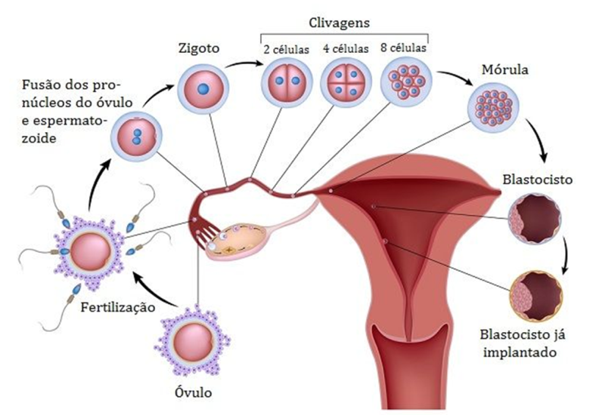
“A primeira é a “idade de ouro”, o embrião é uma sementinha que cresce e brota. Imóvel. Depois, o embrião se transforma em feto. A planta torna-se animal. O movimento a invade” (Frédérick Leboyer, Nascer Sorrindo)

2. Parâmetros Gestacionais
>> 3ª à 8ª semana (Embrião-período de maiores anomalias) / 9ª até 38ª semana (Feto-defeitos morfológicos e funcionais menores) <<
- Primeiro mês: A fecundação dá origem ao zigoto, que se instala no útero após uma série de divisões celulares. A placenta também começa a se formar, envolvendo o embrião com o líquido amniótico, que auxilia na alimentação do embrião e o protege caso a mãe sofra uma queda.
- Segundo mês: Coração bate de forma acelerada, se inicia a formação do SN e dos aparelhos digestivo, circulatório e respiratório. Olhos, boca, nariz, braços e pernas começam a se desenvolver.
- Terceiro mês: Período fetal - desenvolvimento do esqueleto, das costelas e dos dedos de mãos e pés. Todos os órgãos internos se formam até o fim do mês.
- Quarto mês: Começa a se movimentar, sugar e engolir. É capaz de perceber alterações de luz e diferenciar gostos amargos e doces.
- Quinto mês: Nascem os primeiros fios de cabelo, cílios e sobrancelhas. Formam-se as trompas e o útero nas meninas e os órgãos genitais dos meninos. O bebê consegue franzir a testa e chupar o dedo.
- Sexto mês: Consegue reconhecer sons externos, especialmente a voz e respiração da mãe. Lábios e sobrancelhas mais visíveis, e as pontas dos dedos apresentam sulcos que se tornarão as impressões digitais.
- Sétimo mês: Boceja, abre os olhos, dorme e se movimenta. Os órgãos internos continuam crescendo e ele ouve e reage a estímulos sonoros, como músicas e conversas.
- Oitavo mês: Uma camada de gordura se forma sob a pele para ajudar no nascimento. Os pulmões estão quase prontos e os ossos ficam mais resistentes. Começa a ficar na posição de parto.
- Novo mês: Os órgãos estão completamente formados e ele já consegue controlar a respiração. Preparado para nascer!
- Até 10 dias de nascido: O recém nascido ainda está impregnado dos líquidos amnióticos da atmosfera placentária, o que faz com ele ainda se sinta em fase de transição do ambiente estacional e o mundo externo. A sensação de unidade como corpo da mãe permanece.

3. Evolução Estratificada
- Baseada na teoria de Haeckel que traz a ideia de que o embrião humano apresenta características semelhantes de espécies anteriores há milhões de anos, destacando que a Ontogênese (evolução do indivíduo) recapitula a Filogênese (evolução da espécie);
- Tanto na vida intrauterina quanto na extrauterina, passamos por fases de desenvolvimento percorridas pelos nossos antepassados, e na medida em que se formam os níveis neurofisiológicos o nosso cérebro se estratifica (amadurece). Portanto, nosso cérebro se assemelha ao da terra que evoluiu sucessivamente, se especializando e enriquecendo as funções ligadas à sobrevivência, interação como ambiente, e etc.;
- Na evolução existem centros INTEGRADOS (funções ‘não modificadas’) que passam por desenvolvimento no nível seguinte;
- Ao todo são 21 níveis ontofilogenéticos divididos em 3 etapas: Primeiro Superstrato (compõe o nível 0 até 7, referente à sobrevivência), Segundo Superstrato (compõe o nível 7 até 14, referente ao prazer, deriva do afeto, particular) e Terceiro Superstrato (compõe o nível 15 até 21, referente ao útil e o certo, maior conhecimento e elementos cognitivos).
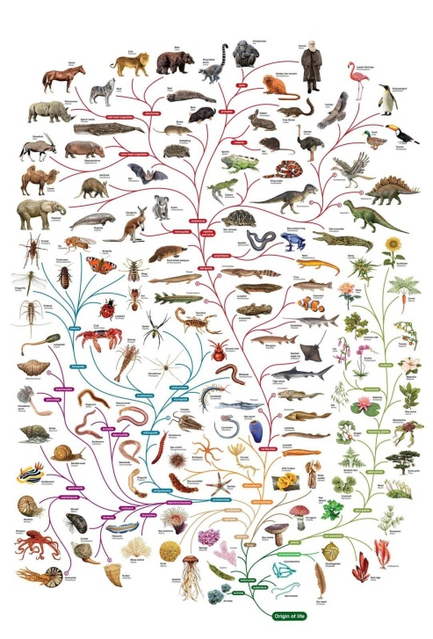
“Com a era quaternária, há dois milhões de anos atrás, termina a supremacia dos mamíferos não-humanos sobre a Terra. Agora, é a inteligência que prevalece a força”
(Renato e Rosellina Balbi, Longa Viagem ao Centro do Cérebro)
Observando expressão vital dos seres unicelulares, os mais antigos em vida no planeta, perceberemos que ela é muito semelhante à do zigoto antes da clivagem: uma estrutura procariótica que se move em direção ao desenvolvimento, antes de passar uma série de “intempéries” ambientais, até que possa se assentar e criar vértebras e complexidade. Nesse sentido, o final da gestação pode ser comparado à Era Quaternária, onde a maturidade do feto é concluída, e ele poderá nascer em um espaço fora de sua atmosfera primária.
Árvore da Vida e teia evolutiva das espécies

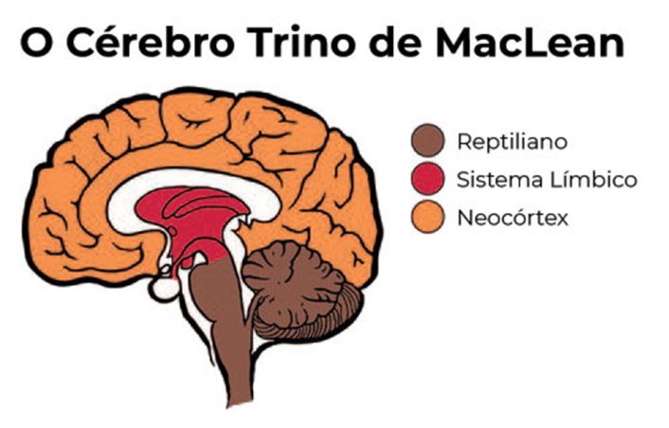
4. Três Cérebros de MacLean
- A Teoria do Cérebro Trino foi formulada pelo neurocientista Paul MacLean nos anos 1970. Ele elabora o fato de que o cérebro da espécie humana é subdividido em três complexos de unidade funcional diferentes. Trata-se de uma estratificação evolutiva na qual foram conservados filogeneticamente: o CÉREBRO REPTILIANO (que surge nos primeiros vertebrados e se especializa nos répteis), sobre o qual se sobrepôs o CÉREBRO LÍMBICO (que apareces nas aves e se especializa nos mamíferos inferiores), e por último o NEOCÓRTEX (último e atual produto da ontogênese em evolução, que se estrutura nos mamíferos superiores e na espécie humana).
- Energeticamente falando parece claro que quando existe um dado embrionário, a tentativa de assegurar a sobrevivência privilegiará o DESENVOLVIMENTO DO REPTILIANO (núcleo de base do cérebro). Nesta fase, privilegiando o reptiliano, subtrai-se energia para outros campos: o intuito é a sobrevivência!
- O Cérebro Reptiliano (ou Cérebro Instintivo): É formado pela Medula Espinhal e pelas porções basais do Prosencéfalo (núcleo). Residem funções vitais instintivas ligadas às manifestações da psique como territorialidade, caça, acasalamento, hierarquia, automatismos e estereótipos. Além disso apresenta dificuldade de se separar de condições precedentes, comportamentos costumeiros, voltando para o mesmo lugar. Responsável pelo comportamento crítico e ritualístico das cerimônias religiosas, legais e políticas, e a necessidade de sucesso.
>> As características se correlacionam com pessoas do tipo 1, 8 e 9 no tocante ao uso primário do instinto e força de ação no nível da espacialidade, gerando percepções finas de território, segurança e ação direta.
- O Cérebro Límbico (ou Cérebro Emocional): É o segundo nível funcional do sistema nervoso e, além dos componentes do cérebro reptiliano, conta com os núcleos da base do Telencéfalo, responsáveis pela motricidade grosseira, pelo Diencéfalo, constituído por Tálamo, Hipotálamo, Epitálamo, Giro do Cíngulo, Hipocampo (Memória: Circuito de Papez) e Parahipocampo. Esses últimos componentes são responsáveis por controlar o comportamento emocional dos indivíduos. Esse nível de organização corresponde aos animais de sangue quente, que precisam de homeotermia. Residem funções referente à luta pela vida, pela sobrevivência, auto conservação, atividade sexual ligada a uma descarga energética que seja fonte de prazer e não apenas sexual. Está ligado ao senso de família e clã, à fruição estética abstrata, emoções, sentimentos, e ao ritmo.
>> As características se correlacionam com pessoas do tipo 2, 3 e 4 por serem os tipo do núcleo emocional, ligados ao senso de justiça, coletividade e individuação, ligações familiares e busca pelo prazer do contato afetivo.
- O Cérebro Neocórtex (ou Cérebro Racional): É composto pelo córtex telencefálico e, esse por sua vez é dividido em lobos (ou regiões): Frontal, Parietal, Temporal, Occipital e Límbico. Segundo MacLean, é apenas pela presença do neocórtex que o ser humano consegue desenvolver o pensamento abstrato e tem capacidade de gerar invenções. Permite a visão tridimensional, ligada a postura ereta dos mamíferos ópticos. Possibilita o encadeamento intelectual da linguagem, dimensão espaço-tempo, antes-depois, historicidade, causa-efeito, matemática-lógica, consciência, leitura-escrita, e da arte.
>> As características se correlacionam com pessoas do tipo 5, 6 e 7, os tipos sociais do centro intelectual, por serem os tipos mentais, que se articulam através da busca do conhecimento, estruturação lógica e senso diplomático.
>> 1/3 das nossas vias nervosas pertencem aos OLHOS, e estas se articulam com o sistema vestibular, responsável pelo equilíbrio e orientação no espaço.

5. Circuito de Papez
>> sintetizou a distinção evolutiva entre córtex medial e lateral destacando que havia um fluxo de informações que obedeciam um ciclo de conexões entre hipotálamo e córtex medial e deste para o hipotálamo.
>> ressaltou a importância do hipotálamo para a recepção de mensagens sensoriais diretas sobre os estímulos sensoriais do TÁLAMO, para o controle das reações físicas durante a emoção e para a regulação da experiência emocional pelo CÓRTEX.
>> dedicou-se a esclarecer como a experiência emocional poderia surgir no cérebro, propondo uma rede emocional mais detalhada e elaborada: as experiências emocionais, transmitidas para o cérebro divide-se no tálamo de duas formas:
1- fluxo de pensamentos (através do fluxo de informações a memória é ativada)
2- fluxo de sentimentos (através dos objetos sensoriais)
>> Hipotálamo: estrutura homogênea
>> Ele tentava correlacionar as estruturas emocionais no sistema nervoso as bases ligadas a emoção.

6. Terreno
A importância do terreno no desenvolvimento:
>> entender que o corpo + psiquismo é uma unidade funcional
>> a energia biológica individual (estrutura) se manifesta na estrutura que se implanta a caracterialidade, ou seja, no terreno.
>> o teste de sangue informa sobre a carga dinâmica da energia biológica; possibilita verificar tempos de decomposição dos glóbulos vermelhos e são indicadores de 4 estruturas (núcleo psicótico, borderline, psiconeurotico, neurótico e genital).

7. Campo
- Conjunto das relações energéticas (emocionais e vibracionais) num determinado espaço-tempo. Define o gradiente de energia que constitui uma pessoa pelas nutrições, trazendo a ideia de que somos emissor e receptor de energia ao mesmo tempo;
- Existem três campos: Primeiro Campo (mãe-seio: fase intrauterina), Segundo Campo (familiar) e Terceiro Campo (Social: o outro é o outro, não é apenas o familiar)

8. Formação do Eu
- A formação do Eu é determinada a partir do amadurecimento dos três cérebros (reptiliano, límbico e neocórtex). Esse amadurecimento é condicionado pela carga energética fetal e pelo contato do campo energético fetal com o campo energética materno (primeiro campo energético), desse modo a formação caracterial dependerá tanto do tipo de terreno quanto de campo.

9. Estruturas funcionais / Psicopatologias
(1) núcleo psicótico (30% das pessoas)
- ocorre em indivíduos com baixa carga energética e mal distribuída: hiporgonoticos-desorgonoticos, terreno alcalino oxidado;
- portadores de um núcleo psicótico devido MEDO durante a fase intrauterina (embrião até o décimo dia de nascimento). Quando não ocorre uma boa interação e realização das funções sensoriais, há uma percepção alterada, a ser registrada como ENGRAMA BASILAR DISTORCIDO, criando uma dificuldade de contato com a realidade, e daí a dissociação, a incoerência e a confusão. Se essa “condição esquizoparanóide” se prolongar, cria-se a base de manifestações psicopatológicas;
- projeto clínico: ‘conduzir o paciente ao útero quente’ e acolhedor que o paciente não teve;
- diferença entre psicose orgânica da endógena. Orgânica são moléstias relacionadas a alteração evolutiva do cérebro decorrente de inflamação, intoxicação aguda ou crônica e processos degenerativos. Endógena nascem da deficiência de carga e circulação energética durante o período embrionário e/ou fetal (tem etiologia intrauterina).

(2) borderline (45% das pessoas)
- ocorre com indivíduos com carga energética mal distribuída: desorgonoticos, terreno alcalino oxidado;
- portadores de um núcleo psicótico depressivo, por maternagem inadequada, que é o estresse emotivo ligado ao MEDO da “perda”, tendo como resultado a necessidade de dependência, durante o período neonatal (décimo dia de nascimento até 8-9 anos de idade) que podem “explodir”, provocando as distimias, caracterizadas por desequilíbrio na tonalidade do humor. Nessa fase, biograficamente, uma simbiose mãe/filho deficitária provocará uma condição oral insatisfeita causando uma depressividade ou condição paranoica. A predominância psicologia é a temperamentalidade;
- projeto clínico: “ser a boa mãe” para dar a maternagem que o paciente não teve.

(3) psiconeuróticos (20% das pessoas)
- ocorre com indivíduos sem núcleo psicótico com carga energética excessiva: hiperorgonoticos-desorgonoticos, terreno ácido reduzido;
- o estresse do MEDO veio após vida pós-natal (fase mielina, com aquisição da neuromuscularidade, vai do 9 mês até pulberdade);
- projeto clínico: “ser o genitor” que não cria obstáculos às pulsões edípicas e permite viver o período edípico para podê-lo superá-lo, eliminando os sentimentos de culpa ligado ao medo de castração;
- tem-se um indivíduo com intencionalidade psicomotora, começa a experimentar e depois realizar a independência e a autonomia. Começa a “sentir” conscientemente sua pulsão sexual e canaliza-la no âmbito familiar (segundo campo energético). Essas pulsões provocam interesse pelo sexo oposto (fase edipica), que se não tiver solução adequada se transformará em complexo edípico. Se essa fase for vivida com proibição ao Édipo ou ameaçador, punitiva, aparece o medo de castração que impede o amadurecimento psicológico (onde surge o quadro somatopsicológico da psiconeurose), sua ancoragem está no pescoço e no diafragma (defesa narcísica e ansiedade masoquista).

(4) neuróticos (4,9 das pessoas)
- ocorre em indivíduos sem núcleo psicótico com carga energética distribuída adequadamente, sem excesso: hiperorgonoticos, terreno alcalino reduzido;
- o estresse do MEDO na vida pseudogenital (da puberdade em diante);
- projeto clínico: “ser amigo solidário” e tranquilizador que o ajuda a viver e realizar a sexualidade genital sem medo do orgasmo

10. Visão Energética de Reich
>> A história evolutiva dos seres vivos é uma história de constituição e conservação de linhagens evolutivas
>> A aprendizagem ocorre como uma transformação na convivência e fundamenta premissas básicas que são aceitas por nossas emoções
>> Nossos desejos, preferências e movimentos nascem de um espaço relacional
>> Reich consegue interligar os pontos com pesquisas (Ola Racknes, Navarro e Ferri): liga a linguagem verbal e corporal à linguagem dos traços de caráter. E a energia surge afetando o destino de todos nós
>> O entrelaçamento de vidas forma um padrão energético, psíquico e corporal ao longo do tempo
>> A análise Reichiana SEMPRE observa a vida num espaço relacional ao longo da flecha do tempo
>> A energia orgone é universal, ocupa todo o espaço em diferentes concentrações. Está sempre em movimento a não ser que bloqueada (DOR). O livre curso da energia dentro do organismo vivo é a condição básica pra um funcionamento sadio
>> Leva em consideração a pulsação (contração-expansão) do organismo e o reconhecimento da vibração de energia nas relações (altas ou baixas frequência).
>> Funcionalismo Orgonômico ou Pensamento Funcional é aprender pelas sensações, observando emoções, percepções, pensamentos, sentimentos e ações : se conectar, perceber a qualidade da onda de energia que percorre o próprio corpo e simultaneamente o pulso vai do cerne à periferia.
>> A troca de informação provoca um novo equilíbrio nos sistemas: luminação. A Troca de informação entre campos de energia – a partir da concepção – no útero, na mãe-seio, na família, na sociedade, na natureza, campos que intermediam uma energia presente, a qual está no cosmos (energia cósmica). O homem não se separa do campo, é sempre uma energia imersa em um grande fluxo de energia.
>> Reich vê assim: o sistema é aberto, complexo e o novo equilíbrio é desconhecido.
>> Recuperar Identidade é resgatar a ressonância vibracional singular aos diferentes campos de energia.
>> A Vegetoterapia-caracterioanalítica (Navarro) busca fazer com que a pessoa encontre seu ritmo de pulsação suavemente, dissolvendo couraças musculares através dos actions (movimentos peculiares das fases dos desenvolvimento que contém em si a história e estresse que tem como base o MEDO, ameaça a sobrevivência.
>> Para Reich os fenômenos neurovegetativos e emoções (expressão da linguagem corporal) são essenciais para a leitura da personalidade.
>> Podemos sentir emoções durante toda a vida, esses acontecimentos formam sinais gravados psico-corporais, que mostram momentos de fortes emoções. Elas são sinais-denúncia de afetos não correspondidos, denuncia a história! Quando um sintoma persiste no tempo, torna-se aliado do caráter. Quando este traço de caráter conquista dominância na personalidade, determina um estilo de comportamento, de frequência vibracional.
>> Medo é a emoção primária do ser humano
>> Medo é par funcional da rigidez biológica, da contração crônica do organismo que impede uma respiração normal do plasma celular, dificulta a carga e descarga da bioenergia nas células, alterando os processos bioquímicos. O câncer é a última manifestação de uma grave perturbação no equilíbrio da bioenergia.

Bibliografia Básica:
BALBI, Renato e Rosellina. Longa viagem ao centro do cérebro. Edições 70: Campinas, 1982.
LEBOYER, Frédérick. Nascer Sorrindo. Editora Brasiliense: São Paulo, 1994.
LE DOUX, Joseph. O cérebro emocional – Os misteriosos alicerces da Vida Emocional. Objetiva: Rio de Janeiro, 2001.
NAVARRO, Federico. Terapia Reichiana: fundamentos médicos da somatopsicodinâmica. Summus Editorial: São Paulo, 1987.
___________________. Caracterologia pós-reichiana. Summus Editorial: São Paulo, 1995.
___________________. Somatopsicopatologia. Summus Editorial; São Paulo, 1996.
REICH, Wilhelm. Análise do Caráter, c. XIV – A linguagem expressiva da vida. Martins Fontes Editora: São Paulo, 1979.

Vídeo Rogério Guzzo: https://www.youtube.com/user/rogeriogpedro/videos?view=0&sort=da&flow=grid
Jean Píerre Gasc - A Aventura prodigiosa do nosso corpo

